Једна од основних особина живих бића је ћелијска организација.
Откриће ћелије повезује се са познатим британским физичарем, математичарем и архитектом, Робертом Хуком, који је посматрајући пресек плуте уочио велики број коморица (мртве ћелије плуте), међусобно чврсто спојене и испуњене ваздухом. Коморице су га подсетиле на пчелиње саће, па их назива ћелије. Његовим открићем започиње изучавање ћелије и формирање нове гране у биологији, цитологије.

ћелије плуте | биљне ћелије | животињске ћелије
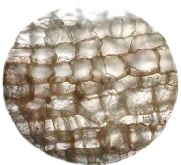 | 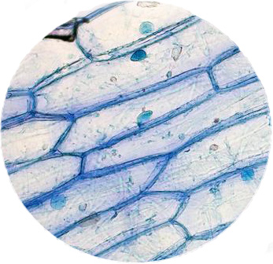 | 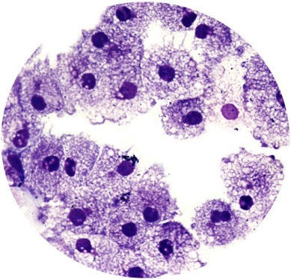

1600-1700 | 1700-1800 | 1800-1900
1665. Роберт Хук је открио ћелије посматрајући плуту под микроскопом.
1838. Матијас Шлејден је закључио да су биљке грађене из ћелија.
1839. Теодор шван је закључио да су животиње грађене из ћелија.

Одговори на питања:

1. Размисли и одговори зашто ћелије нису посматране и пре 17. века?
2. Зашто за ћелију можемо да кажемо да је мала „фабрика“ или „град“. Објасни.
3. Зашто је ћелија непрестално зависна од своје околине? Објасни.

